Урок № 9

Тема. Життя і творчість В. Винниченка. Поєднання реалістичного змалювання дійсності та філософського підтексту в новелі «Момент».
Освітня (розвиток предметних компетентностей): ознайомити здобувачів/здобувачок освіти з цікавими фактами про життєвий і творчий шлях одного з найвизначніших письменників України, В. Винниченка через медіаформат-подкасту (на мобільному застосунку LitСom); досліджувати сюжет новели, жанрові особливості та проблематику твору «Момент»; зробити ідейно-тематичний аналіз новели, розкривши порушені в ній філософські ідеї, а саме: поєднання в новелі «Момент» реалістичного змалювання дійсності та філософського підтексту (плинність життя, щастя людини, мить – частинка вічності тощо) ; схарактеризувати символіку образів головних героїв;
Розвиваюча: розвивати в учнів/учениць уміння «бачити» і «чути» медіаформат - літкаст (на мобільному застосунку Litcom); уміння працювати з текстом, аргументовано висловлювати власні судження щодо розуміння сенсу щастя для людей; спонукати їх виявляти ініціативність і самостійність; продовжити вдосконалювати вміння школярів/школярок самостійно «добувати» знання за допомогою довідкового інструментарію рекомендаційних матеріалів; висловлювати власні думки, обґрунтовані судження, робити самостійно висновки й узагальнення; сприяти розвитку естетичних смаків та творчих здібностей учнів, розумінню ними специфіки художньої літератури як виду мистецтва.
Виховна: допомогти здобувачам/здобувачкам освіти зрозуміти сенс людського життя, окреслити своє місце в ньому, сприяти вихованню патріотизму, людяності, відповідальності та відчуття краси української мови; бажання мати активну життєву позицію високо духовного громадянина незалежної держави.
Розвиток ключових компетентностей:
- Уміння навчатися впродовж життя: уміє пов’язувати події художнього твору з реальним життям і робити висновки.
- Комунікативна : проявляє активність, ініціативність в особистому чи суспільному житті; логічно висловлює власні думки.
- Інформаційна: уміння знаходити потрібну інформацію та презентувати її.
- Загальнокультурна: дає оцінку героям, використовуючи навички критичного мислення.
- Соціальна і громадянська: прагне бути рішучим/рішучою в реалізації особистісних і суспільних цілей; здатний/здатна виявляти свої почуття, керувати ними. Очікування: здобувач/здобувачка освіти знає зміст, тематику й проблематику новели «Момент» через ефективний медіаформат-літкаст (на мобільному застосунку LitСom) ; розкриває філософський підтекст твору; характеризує образ панни, роль героя-оповідача; аргументовано передає власні роздуми про миттєве й вічне, сенс життя, щастя людини; розкриває імпресіоністичну поетику твору; висловлює свої судження про актуальність для нашого часу порушених письменником проблем, аргументує їх прикладами з тексту; уміє означити місце В. Винниченка в українській літературі. Тип уроку: вивчення нового матеріалу. Форма уроку: урок – ресторан. Методи та прийоми: вправа «Настрій бадьорості», прийом «Печиво з передбаченням», вправа « Рол ЗНО/НМТ», розповідь педагогині/педагога з еврестичною бесідою, вправи «Страва сюрприз», «Гарнір» , «Фрі-Шахерезада», перегляд буктрейлера «Момент» В. Винниченка, еврестична бесіда, вправи « Меню» (вибіркове читання з елементами первинного сприйняття твору), «Пиріжок з начинкою (проблемою)», складання літературного паспорту (рецепту) новели, вправи «Літературознавчі нотатки», «Комплексна страва», складання цитатної характеристики, прийом «Мікрофон», вправи «Фірмова страва», «Десерт «Паралелі життя»» , «Піца знань», «Доїсти речення» . Форми роботи: фронтальна, індивідуальна, парна, групова.
Унаочнення і ТЗН: портрет В. Винниченка , текст новели «Момент», Інтернет – ресурси (відеоматеріали, фотоматеріали), мультимедійна презентація до уроку, проектор, ноутбук, смартфони учнів/учениць, мобільний застосунок LitСom, дидактичний матеріал ( аркуші із завданнями, додатки 1,2,3,4).
Міжпредметні та міжмистецькі зв’язки: історія, художня культура України, інформатика, мистецтво.
Основні терміни та поняття: імпресіонізм, неореалізм.
Випереджувальне завдання: прослухати подкаст Ольги Рузанової про неоднозначність постаті Володимира Винниченка https://litcom.com/post/318
Перебіг уроку
І. Організаційний момент.
Забезпечення емоційної готовності до уроку.
Добрий день, любі десятикласниці/десятикласники. Рада бачити всіх. Сьогодні я вас запрошую до «ресторану», але незвичайного. Ми будемо замовляти, куштувати, та оцінювати страви-завдання, а в кінці уроку ви самостійно приготуєте страву. Нехай ця година навчання пройде легко і цікаво. І ви зрозумієте, які чудові можливості відкриває перед вами освіта. Отож, до справи.
Пропоную спочатку замовити каву.
- Вправа «Настрій бадьорості» (слайд 1,2).
Оберіть ту, каву, яка вам до вподоби, та дізнайтеся з яким настроєм ви завітали на урок.
Лате – більш молочний напій, ніжний; романтична натура, мрійлива. Капучино – більш кавовий напій; цілеспрямована людина, досягає своєї мети. Американо – розбавляють водою; особа любить перебільшити, налити води, затуманити очі. Еспресо – людина шукає золотої середини. Ристрето – більш концентрований напій, де є багато кислотності, мінералів та солей; запальна людина, легко образити, розізлити. Мокко чи мокачіно – входять еспресо, шоколад, молоко – солодкий напій з дадаванням вершків, вважається такі люди різностороні, мають багато захоплень і їм все вдається. Глясе – холодний напій з додаванням морозива, людина все робить не за покликом серця, а за розумом. Романо – еспресо з додаванням лимону, проста людина у спілкуванні, має багато друзів, які йдуть за допомогою. Кава по-віденськи – вершки збивають з цукровою пудрою, ваніллю. Шоколад натирають або розтоплюють, відміряють необхідну кількість прянощів. Приготовану каву наливають в чашку, додають цукор, потім акуратно викладають вершки, не допускаючи змішування прошарків. Людина знає собі ціну, шукає у всьому вишуканість, має поштовх до прекрасного Кава по- турецьки –смажені, а потім дрібно мелені кавові зерна заварюють у джезві, як правило з цукром, і подають у маленькій філіжанці. Людина спокійна, задоволена всім, що має, кожен день радіє новому дню.
- Прийом «Печиво з передбаченням» (додаток 1, слайд 3).
А до кави додамо печива.
Учні/учениці записують передбачення/побажання (очікування від уроку).
ІІ. Актуалізація опорних знань (слайд 4).
Перевірка випереджувального завдання.
Кожен з вас якщо не куштував, то обов’язково чув про таку страву як суші, отож, щоб перевірити як ви уважно слухали подкаст на мобільному застосунку Litcom, замовлю для вас рол із завданнями.
- Інтерактивна вправа « Рол ЗНО/НМТ» (на основі подкасту Ольги Рузанової) https://view.genial.ly/657ac0e7d2d1f100141628e7/interactive-image-interaktivna-vprava-rol-znonmt ( слайд 5).
Завдання: натискайте на будь-який шматочок рола (8 питань) та обирайте правильну відповідь, або висвітлити питання на слайді (10 питань).
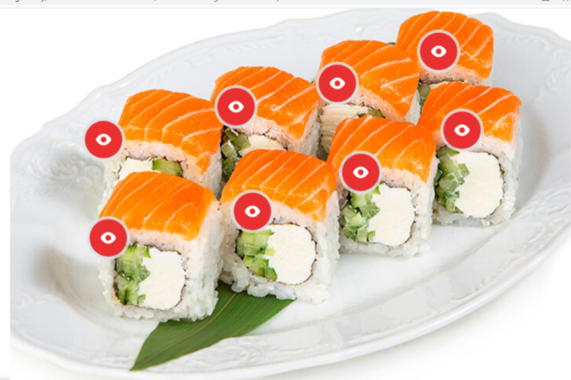

- Джерелом про життя В. Винниченка є:
А) документи;
Б) щоденник;
В) свідчення родичів.
2. Письменник мав хист не тільки до письма, а й до …
А) малювання;
Б) господарства;
В) вчителювання.
3. Яким ззовні був Володимир Кирилович?
А) красивим чоловіком;
Б) неохайним чоловіком;
В) низького зросту.
4. Яка фобія його переслідувала?
А) бути одруженим;
Б) небажаної дитини;
В) бути забутим суспільством.
5. В Італії Винниченко познайомився та одружився з Розалією Ліфшиць. Які у них були стосунки?
А) вільні стосунки;
Б) Ні на одну хвилину не могли розлучитися;
В) дружні стосунки.
6. Літератор сповідував (пропагував)…
А) християнство;
Б) вегетаріанство;
В) наукові знання.
7. Під кінець життя Володимир Винниченко пише трактат «Конкордизм», який має підзаголовок…
А) система будування особистості;
Б) система будування стосунків;
В) система будування щастя.
8. В. Винниченко автор першої антиутопії.
А) «Машина часу»;
Б) «Сонячна машина»;
В) «Машина життя»
9. Коли Винниченко тільки приїхав в еміграцію у нього були збереження і прибутки. В якому місті він купив будинок?
А) Італія;
Б) Іспанія;
В) Париж.
10. Чим письменник Не займався?
А) сільським господарством;
Б) виноробством;
В) хліборобством;
В) брав участь у літературних конкурсах;
ІІІ. Мотивація навчальної діяльності.
Розповідь педагогині/педагога.
Уявіть собі: революція, ув’язнення, маски, камери-одиночки, мистецтво, відомі діячі... Відень, Берлін, Женева, Париж… Переслідування, втечі та жінки…
Друзі, це не історія нового вигаданого Джеймса Бонда.
О, ні. Це лише фрагменти з життя українського політика, драматурга, письменника. Впродовж тривалого часу на імені цього українського прозаїка лежало табу ідеології. Його літературний спадок довгий час залишався недоступним для українських читачів. Володимир Винниченко став відомим, як український митець, лише у вісімдесяті роки двадцятого століття. Проте, літературний доробок митця є багатогранним та налічує більше ста творів.
- Вправа «Страва сюрприз» (слайд 5).
Завдання: відгадайте зашифроване слово.
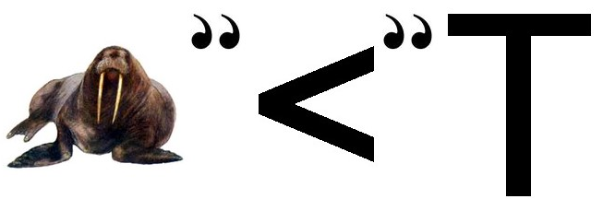

- Вправа «Гарнір» (слайд 6).
Завдання: доберіть синоніми (гарнір до страви) до слова момент.
ІV. Оголошення теми та мети уроку (слайд 7).
У кожної людини бувають моменти прозріння, усвідомлення свого місця в житті, моменти духовного піднесення, моменти вибору, моменти, які можуть повністю змінити все життя людини. Моменти, які людина пам'ятатиме, незалежно від віку.
Сьогодні ми ознайомимось із змістом новели «Момент». З’ясуємо, як в даному творі малої прози поєднується реальність життя з філософським його підтекстом. На думку автора, основою людського життя є любов. До речі, він чітко розрізняв два, здавалося б, ідентичні поняття — кохання та любов: «Любити одночасно можна тільки одного. Врости можна тільки в одну душу, і тільки любов може пройняти всю істоту до кінця… Кохання приходить зразу, в один момент, і може одійти з такою ж раптовістю і несподівано…. Кохання є дикий кричущий цвіт, із якого виростає рідкий-рідкий плід — любов. Без цвіту немає плоду, але не всякий цвіт дає плід».
V. Сприйняття за засвоєння навчального матеріалу.
- Прослуховування подкасту Маргарити Коблякової про життя Володимира Винниченка https://litcom.com/post/257 (слайд 8).
Пропоную звернутися до мобільного застосунку Litcom, який в черговий раз допоможе вам глибше пізнати письменника. А потім виконаємо вправу «Смачно та несмачно» (факти та фейки).
- Вправа «Смачно та несмачно» (факти та фейки про В. Винниченка, слайд 9,10).
Завдання: серед тверджень про В. Винниченка обрати те, яке відповідає почутому у подкасті, тобто факт або виявити фейк.
- В. Винниченко очолив перший український уряд, створений у 1917-му Центральною Радою (факт).
- Письменник написав за життя 5 романів, 23 п’єси, понад 100 новел. (факт).
- Народився 25 липня 1880р. у місті Єлисаветграді (нині — Кропивницький, Україна) (фейк: 26 липня).
- Надзвичайна змалку була пам'ять (факт).
- Наспір стрибнув з моста та ледь не розбився (фейк: наспір переплив величезну водойму та ледь не втопився).
- Навчаючись у гімназії його дратувала зневага до себе (фейк: до всього українського, презирство до мужицького).
- На випускний іспит одягнув солом’яного бриля, вишиту сорочку, а на руки взяв кирею (факт).
- Створив таємну революційну організацію, яка звалась «Студентською громадою». За що був нагороджений за активну діяльність у політичній сфері (фейк: був арештований і відправлений до в’язниці).
- Микола Глущенко надав мистецьку пораду: взяти участь у виставці картин (факт).
- Зоряний час письменника був 1910-1915рр (фейк: 1910-1912рр.).
- У вересні 1933 року Володимир Кирилович написав листа до центрального комітету партії СРСР, звинувачуючи Сталіна в Голодоморі і масових репресіях проти українців. Його книги заборонили на 25 років (фейк: на 50 років).
Розповідь педагогині/педагога. Літературознавці поділяють мистецьку творчість Володимира Винниченка на три періоди. Більшість творів «малої форми» (нарисів, оповідань), створених прозаїком з 1902 року по 1905 рік - це перший період. Післяреволюційні твори з 1905 року написані у другому періоді творчості – це п’єси і романи.
Сьогодні під час уроку ми детальніше зупинимось на третьому періоді творчості В. Винниченка. Цей період, що розпочався 1925 року є часом заслання українського митця. Новела «Момент», про яку сьогодні йтиме мова, написана у 1907 році. Її вперше опублікували в газеті «Рада» 1910 року. Критики стверджують, що саме тоді митець був на піку літературного визнання та «заснував свою лабораторію психоаналізу», а сам твір є «родзинкою» творчості В. Винниченка.
Значним є те, що підзаголовок повісті «Момент» має назву «Із оповідань тюремної Шехерезади».
- Вправа «Фрі-Шахерезада». Фронтальна робота https://docs.google.com/presentation/d/1Akk4p4ChikCLAifpgCuMPFGfUKXy98U2/edit?usp=sharing&ouid=114503314981979157459&rtpof=true&sd=true (слайд11).
Чи відомо вам, хто така Шахерезада?
Завдання: запишіть слова чи словосполучення, які асоціюються у вас з поданим словом на паличках картоплі-фрі.
- Перегляд буктрейлера «Момент» В. Винниченка (слайд 12).
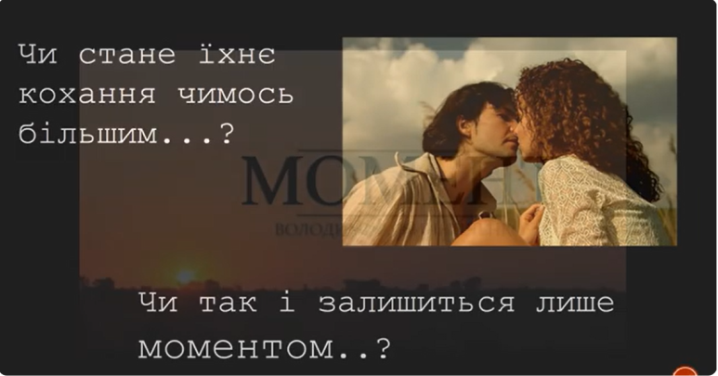
https://www.youtube.com/watch?v=DuBfPMHjdus

- Еврестична бесіда (слайд 13).
- Чим зацікавила вас новела?
- Що оспівує новела?
- Яку пору року описує автор?
- Хто є головними героями твору? Назвіть їх.
- Поміркуйте і скажіть, чому новела має таку назву?
- Який філософський зміст сховано у слові момент?
- Чи справді – людське щастя є лише короткою миттю?
- Вправа « Меню» (вибіркове читання з елементами первинного сприйняття твору). Робота в мінігрупах (додаток 2, слайд 14).
Здобувачі/здобувачки освіти обирають з меню одне завдання (страву), не повторюючись, та готують на них відповіді. Кожне завдання має свою ціну (оцінку), яку вчитель/вчителька оплачує (винагороджує) за вдале поєднання смаків (відповідей).
Завдання №1 (9б.)
Прочитайте опис весняної пори року.
Знайдіть опис головного героя новели.
Зачитайте, куди він збирався йти.
Завдання №2 (9б.)
Хто є його супутницею героя?
Прочитайте, як описує герой Семена.
Яке застереження висловлює Семен?
Завдання №3 (12б.)
Знайдіть слова, які описують реакцію головного героя на застереження? Про що це свідчить?
Кого головний герой побачив у повітці?
Прочитайте слова, які описують враження від зустрічі з панною.
Завдання №4 (12б.)
Знайдіть речення, які описують характер дівчини.
Прочитайте, за яких обставин герой дізнався ім’я панни.
Прочитайте роздуми героя у лісі.
Про що свідчать такі думки?
Завдання №5 (12б.)
Знайдіть речення, які описують почуття героїв до переходу кордону? А після?
Прочитайте, як Муся трактує слово «щастя».
Чи погоджуєтеся ви з дівчиною?
Що на це відповів наш герой?
Завдання №6 (6б.)
Прочитайте кінцівку твору.
Чи очікували ви на таку розв’язку?
- Вправа «Пиріжок з начинкою (проблемою)» . Робота в парах (додаток 3, слайд 15).
Завдання: зафарбуйте жовтим кольором (наповніть начинкою) пиріжки, в яких зазначено проблеми, порушені автором у новелі. Виділіть червоним кольором основну проблему. Аргументуйте свій вибір.
- Складання літературного паспорта (рецепта) новели (слайд 16).
Літературний паспорт новели «Момент»
Рік написання | 1910
Літературний рід | Епос
Жанр | новела
Тема | історія короткої любові між революціонером і панною в ризикованій для життя ситуації. Перехід людей через кордон; життєві перипетії на шляху до щастя
Головна ідея | оспівування почуття кохання; усвідомлення скороминущості щастя.
Герої твору | В’язень-оповідач (Шехерезада),  панночка Муся,  контрабандист Семен Пустун.

- Вправа «Літературознавчі нотатки» (слайд 17).
(Учні/учениці роблять запис у літературознавчому словнику, розміщеному на останніх сторінках робочого зошита).
У новелі поєднуються ознаки імпресіонізму (відтворення мінливих вражень, відтінків, почуттів і кольорів) та неореалізму.
Неореалізм — напрям, в основі якого є класичний реалізм.
Характерні ознаки:
- відмова від лінійного наслідування дійсності;
- додання аналітичності та ліричності;
- поглиблений психологізм;
- увага до внутрішнього стану героїв;
- відсутність простого однозначного розв’язання психологічних колізій;
- детальний самоаналіз персонажа через внутрішнє мовлення героїв.
- Вправа «Комплексна страва». Складання цитатної характеристики. Робота в групах (слайд 18).
Завдання для групи 1. Скласти цитатну характеристику панни за таблицею.
Образ панни Мусі | Цитати
Зовнішність
Риси характеру
Вчинки
Погляди на життя
Завдання для групи 2. Скласти цитатну характеристику Шехерезади.
Образ Шехерезади | Цитати
Зовнішність
Риси характеру
Вчинки
Погляди на життя
(представлення роботи груп)
Розповідь педагогині/педагога з евристичною бесідою про символізм образів новели.
Головним героєм твору є революціонер на прізвисько Шехерезада.
Проведіть паралель з образом революціонера та Шехерезади із казки. Який філософський підтекст закладено автором у цьому прізвиську революціонера?
Справді, автор новели не вказує прямо на те, чим займався революціонер. Проте, з того, що він намагається перетнути кордон, можна зробити висновок, що його діяльність є небезпечною для влади.
У новелі В. Винниченка є безліч образів-символів. Спробуємо їх пояснити.
- Прийом «Мікрофон» (слайд 19).
- Що символізує поле?
- Символом чого може бути ліс?
- Маленькі комашки є символом…
- Смерть у творі уособлюють образи…
- Що символізує кордон?
VІ. Закріплення знань, умінь та навичок.
- Вправа «Фірмова страва». Складання сенканів. (слайд 20).
Завдання: за списком у журналі: парні числа складають (готують) сенкан до слова «життя», непарні – складають (готують) сенкан до слова «момент».
Сенкани для прикладу вчителя/вчительки
Життя
Дитяче, пристрасне, непередбачуване
Вчить, спонукає, ощасливлює
Життя – це одна мить.
Існування
Момент
Прекрасний, істинний, символічний
Настає, минає, тішить
Момент – це хвилинне щастя
Мить.
- Вправа «Десерт «Паралелі життя»» (слайд 21).
Життя – це можливість. Скористайся нею.
Життя – це краса. Зачаровуйся нею.
Життя – це мрія. Здійсни її.
Життя – це виклик. Прийми його.
Життя – це твій насущний обов′язок. Виконай його.
Життя – це гра. Стань гравцем.
Життя – це багатство. Не розтринькай його.
Життя – це здобуток. Бережи його.
Життя – це любов. Насолодись нею сповна.
Життя – це таємниця. Пізнай її
Життя – це юдоль бід. Пересиль усе.
Життя – це пісня. Доспівай її.
Життя – це боротьба. Стань борцем.
Життя – це прірва невідомості. Ступи у неї сміливо.
Життя – це удача. Шукай цю мить.
Життя таке чудове – не загуби його.
Це твоє життя. Борись за нього!

Прочитайте духовний заповіт матері Терези.
Знайдіть спільні визначення поняття життя.
Що таке життя?
Чи можна знайти єдине твердження цього слова у філософському контексті?
Що усвідомили герої прочитаного твору?
Чи можна сказати, що вони осягнули для себе істинну суть кохання?
Чи насправді людське життя складається з моментів – добрих, і не дуже?
Пригадайте найяскравіший момент свого життя. Що тоді ви зрозуміли?
Поділіться своїми думками.
VІІ. Підсумок .
Отже, у новелі «Момент» Володимир Винниченко поєднує реалістичне змалювання дійсності й філософський підтекст про плинність часу, про щастя людини, про мить як частинку вічності.
Письменник прагнув відшукати модель ідеальної людини в суспільстві, яке не обмежує внутрішньої свободи особистості. В. Винниченко хотів наголосити на тому, що щастя людини складається з приємних та не дуже приємних миттєвостей. Але ці моменти допомагають нам дорослішати, тому нам треба цінувати кожну мить, хвилину цього життя, якою б вона не була. А особливо, якщо ці моменти щасливі.
Ви, сьогодні відвідали заняття, поєднане з рестораном. Я вірю, що страви-завдання, які ви виконували, готували, презентували, відтворяться у вашій пам’яті у потрібний момент.
Рефлексія.
- Вправа «Піца знань» (додаток 4, слайд 22).
Завдання: приготувати піцу з тих «інгредієнтів», які вивчили на уроці. підписати кожен елемент смаколика тим терміном/поняттям, які запам’яталися з почутого.
Таким чином, по кількості начинки можна побачити результат роботи на занятті.
- Вправа « «Доїсти» речення» (слайд 23).
Завдання: продовжити (доїсти) речення.
Володимир Винниченко утвердив в літературі новий напрям…
За твердженням автора новели, щастя – це…
Сенс життя полягає у…
За жанром «Момент» - це…
Новела написана у…
Основна проблематика твору – це…
Багато образів у новелі є…
Прочитаний твір навчив мене…
Мені сподобалось…
Я зрозумів/зрозуміла, що…
Домашнє завдання, інструктаж щодо його виконання (слайд 24).
На середній рівень: відповісти на питання за підручником, після прочитання новели.
На достатній рівень: скласти тестові завдання за змістом новели В. Винниченко «Момент».
На високий рівень: написати есе «Цінуй миттєвості життя»

Список використаних джерел
- Гречанюк С., Володимир Винниченко: Доба і доля // Гречанюк. С. На тлі ХІХ століття – К. 1990.
- Дзеверін І. Про В. Винниченка та його ранню прозу // Винниченко В. Краса і сила - Повісті та оповідання.- К., 1989.
- Жулинський М., Володимир Винниченко//Слово і доля. - К., 2002.
- Ковальчук О. Щастя як проблема буття. Психологічний аналіз оповідань
- Володимира Винниченка / О. Ковальчук // Дивослово. 2003. №3. С. 56-57.
- Українська література (рівень стандарту) : підруч. для 10 кл. закл.
загальн. серед. освіти / Олександр Авраменко, Василь Пахаренко. К. :
Грамота, 2018. 256 с.: іл.
- Українська література (рівень стандарту) : підручник для 10 класу
закладів загальної середньої освіти / О. В. Слоньовська, Н. В. Мафтин, Н.
М. Вівчарик. Київ : Літера ЛТД, 2018. 224 с
- Панченко В. Володимир Винниченко: Парадокси долі і творчості. Книга
розвідок та мандрівок / В. Панченко. К. : Твім інтер, 2004. 288 с.
- Соловей І. В. Методичний інструментарій викладача - філолога. - Харків, НМЦПТО, 2009. – 68 с.
- Винниченко В. Момент [Електронний ресурс]. – Режим доступу: http://ukrlit.org/vynnychenko_volodymyr_kyrylovych/moment
- Вівчарик Н. Художні особливості новели В.Винниченка «Момент (із
оповідань тюремної Шехерезади») [Електронний ресурс]. – Режим доступу: https://dspace.uzhnu.edu.ua/jspui/bitstream/lib/22195/1/%d0%9d%d0%b0%d1%82%d0%b0%d0%bb%d1%96%d1%8f%20%d0%92%d0%86%d0%92%d0%a7%d0%90%d0%a0%d0%98%d0%9a%20%28%d0%86%d0%b2%d0%b0%d0%bd%d0%be%d0%a4%d1%80%d0%b0%d0%bd%d0%ba%d1%96%d0%b2%d1%81%d1%8c%d0%ba%29.pdf
- Деєв Юрій, фото американо [Електронний ресурс]. – Режим доступу: https://coffe-spb.ru/content/76-kofe-amerikano
- Коблякова Маргарита [Електронний ресурс]. – Режим доступу: https://litcom.com/post/257 .
- Навчальна програма з української літератури (рівень стандарту). [Електронний ресурс]. – Режим доступу: https://mon.gov.ua/ua/osvita/zagalna-serednya-osvita/navchalni-programi/navchalni-programi-dlya-10-11-klasiv
- Паспорт новели[Електронний ресурс]. – Режим доступу: https://dovidka.biz.ua/moment-vinnichenko-analiz
- Рузанова Ольга [Електронний ресурс]. – Режим доступу: https://litcom.com/post/318
- Север’ян Марина. Буктрейлер [Електронний ресурс]. – Режим доступу: https://www.youtube.com/watch?v=DuBfPMHjdus
- Фото печива [Електронний ресурс]. – Режим доступу: https://ru.freepik.com/premium-photo/fortune-cookie-with-blank-piece-of-paper_19445685.htm
- Фото пиріжка [Електронний ресурс]. – Режим доступу: https://m.facebook.com/p/Empanada-Bogotana-100069088392846/?locale=es_LA

додаток 1
Вправа « Печиво з передбаченням»
Завдання: запишіть передбачення/побажання (очікування від уроку) для себе.





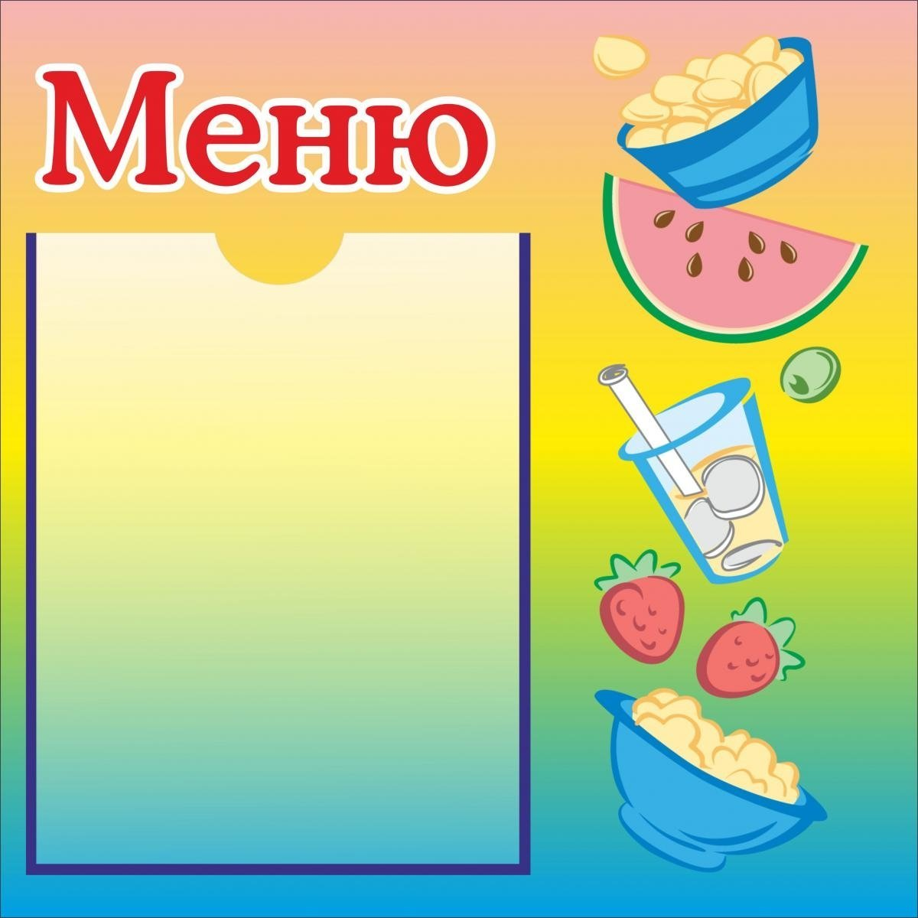
додаток 2

Страва (завдання) №1 (9б.)
Прочитайте опис весняної пори року.
Знайдіть опис головного героя новели.
Зачитайте, куди він збирався йти.
Страва (завдання) №2 (9б.)
Хто є його супутницею героя?
Прочитайте, як описує герой Семена.
Яке застереження висловлює Семен?
Страва (завдання) №3 (12б.)
Знайдіть слова, які описують реакцію головного
героя на застереження?
Про що це свідчить?
Кого головний герой побачив у повітці?
Прочитайте слова, які описують враження від зустрічі
з панною.
Страва (завдання) №4 (12б.)
Знайдіть речення, які описують характер дівчини.
Прочитайте, за яких обставин герой дізнався ім’я панни.
Прочитайте роздуми героя у лісі.
Про що свідчать такі думки?
Страва (завдання) №5 (12б.)
Знайдіть речення, які описують почуття героїв до
переходу кордону? А після?
Прочитайте, як Муся трактує слово «щастя».
Чи погоджуєтеся ви з дівчиною?
Що на це відповів наш герой?
Страва (завдання) №6 (6б.)
Прочитайте кінцівку твору.
Чи очікували ви на таку розв’язку?

додаток 3

Вправа «Пиріжок з начинкою (проблемою)».

Завдання: зафарбуйте жовтим кольором (наповніть начинкою) пиріжки, в яких зазначено проблеми, порушені автором у новелі. Виділіть червоним кольором основну проблему. Аргументуйте свій вибір.



Кохання Добро і зло Сенс моменту

Гармонія людини Батьки і діти
Щастя та природи

Життя і смерть

Філософія життя людини

Пошук сенсу життя

Людські моральні цінності

додаток 4


Вправа «Піца знань»

Завдання: приготувати піцу з тих «інгредієнтів», які вивчили на уроці. Підписати кожен елемент(шматочок) смаколика тим терміном/поняттям, які запам’яталися з почутого.



